

NÁZEV ŠKOLY | ZÁKLADNÍ ŠKOLA TIŠICE, OKRES MĚLNÍK
AUTOR | Mgr. Hana Kohoutová
NÁZEV | VY_12_INOVACE_06_ČLOVĚK A JEHO SVĚT_ ZEMĚDĚLSKÉ PLODINY, LUŠTĚNINY
ANOTACE | Cílem pracovního listu je procvičit si nejznámější druhy zemědělských plodin a poznat je podle obrázků.
KLÍČOVÁ SLOVA | kukuřice, slunečnice, řepa, hrách, obilí

Zemědělské plodiny, luštěniny
- Vybarvi všechny druhy obilí.
brambory
ječmen
čočka
kukuřice
řepa
žito
fazole
oves
pšenice
slunečnice
hrách

- Vypiš všechny luštěniny.
___________________________________________________________
___________________________________________________________

- Vypiš všechny druhy obilovin, které znáš.

___________________________________________________________
___________________________________________________________

- Poznáš tyto zemědělské plodiny?
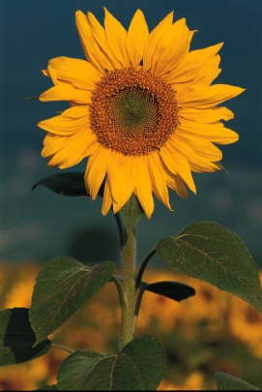
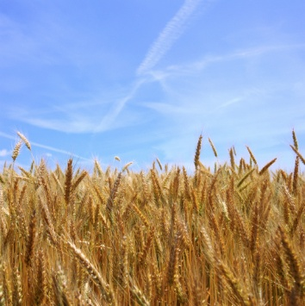
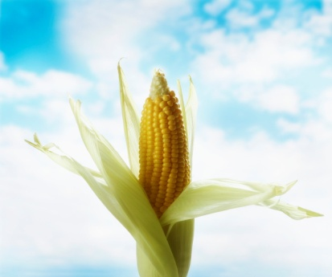

______________ ____________________ ________________

___________________________

- Poznáš, zda jde o zeleninu či ovoce? Co je na obrázku?

Zdroje

- byly použity obrázky galerie programu MICROSOFT WORD 2007

